**TEST DEVELOPER**

NAMA : Nurkholiq Rizky Dwi Nugraha

POSISI : Mobile Developer

TASK :

1. Apa yang Anda ketahui mengenai **Flutter dan Native Android**?
2. Menurut Anda apakah kelebihan **Flutter** dibandingkan dengan **Native Android** ?
3. Apakah Anda pernah membuat aplikasi mobile? Sebutkan jika pernah.
4. Apakah pengertian API ?
5. Buatlah sample 1 curl request API dengan bearer token, dan body request!

PRORAMMING

Buatlah aplikasi mobile sesuai dengan design dibawah ini. Waktu pengerjaan 2,5 jam

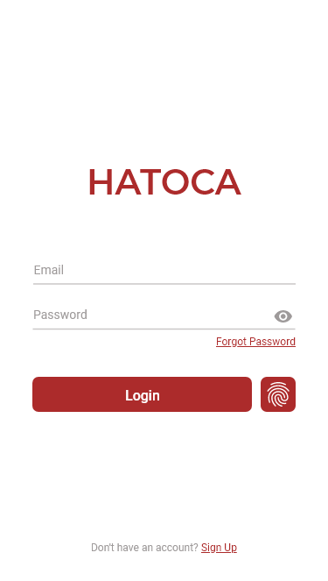 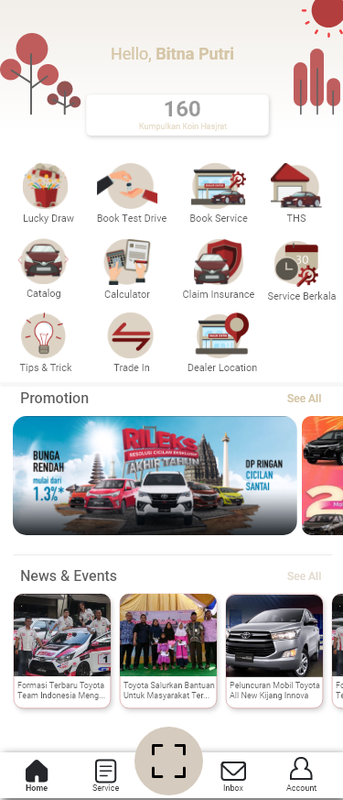

Asset :

https://drive.google.com/drive/folders/1fkk4bgPtVAtqW4LO05MjNZvZWxR2iZIt?usp=sharing